**LOS TRES AMIGOS INVISIBLES**



**Ulises (Santiago Torres):** tiene nueve años, es hijo único y vive solo con su mamá. Le gusta el karate y le fascinan los ninjas, aunque no por sus hazañas, armas o destreza; lo que le atrae de esos misteriosos personajes es su capacidad para esconderse. Y es que el máximo sueño de Ulises es ser invisible ¿por qué? para que nadie lo moleste. A él le encanta pasar desapercibido pues, asegura, las cosas resultan mucho más sencillas cuando la gente simplemente no se fija en ti.

**Marcelino (Armando Said):** Sin duda el cerebro del equipo. Marcelino es noble y el mejor amigo, aunque su corazón es débil y enamoradizo. Marcelino es un gran observador, mira todo a detalle y en su cabeza lo clasifica, ordena y selecciona; observa las intenciones de las personas, mira cuando la gente es honesta, cuando está contenta o triste, cuando están alegres pero también cuando no dicen la verdad. Y claro, también sueña con ser invisible.



**Lula (Ana Fer Juárez):** Usa lentes, es muy alegre y dibuja todo el tiempo. Colecciona mil cosas pero lo que la hace especial es su obsesión con la suerte. Todo lo que gira en torno a la suerte despierta en ella una enorme curiosidad ¿Qué determina la buena o la mala suerte? ¿Se trata de algo que hacemos o es una fuerza invisible que nos mueve como a un globo que soltamos al viento? se pregunta Lula mientras sueña con inventar una superstición. Y claro, también desearía ser invisible.

**FAMILIA**

**Alicia (Gabriela Arroyo):** Es la mamá de Ulises, una mujer muy guapa pero bastante despistada que siempre tiene la cabeza en otra parte. Vende perfumes en una tienda departamental y tiene un don especial para envolver regalos, sus habilidades suelen sorprender a los clientes que en muchas ocasiones ni siquiera abren los regalos por no destruir la envoltura.



**Tío Fabían (Jesús Ochoa):** Un personaje alegre de carácter extrovertido. Con su mirada peculiar y su poder de convencimiento es capaz de conmover al más reacio. A pesar de esto, es un tanto solitario y suele alejarse por largos periodos de tiempo. Amante de los autos antiguos tiene una colección de miles de carritos de juguete.

**BIGOTONES**



**Sabino (Lenny Zundel)**: la sabiduría de Sabino sorprende a todo mundo. Sus vastos conocimientos van desde las más oscuras citas literarias hasta los datos científicos más enredados. Él, desde luego, es el encargado de llevar la biblioteca del Club de los 10,000 bigotes, un sótano con más de doce mil ejemplares que abarcan todas las áreas del saber.

**Don Bacilio (Fernando Becerril):** Su fuerte personalidad siempre impresiona a aquel que lo conoce. Aunque se debe decir que detrás de esa aparente severidad, hay un muy buen hombre. Es jubilado, de más joven fue un muy reconocido abogado, celebrado en el ámbito profesional sobre todo por ser el más justo de los jueces.



**Benito (Germán Gutiérrez)**: Es sin duda, el más noble de todos los bigotones, su bondad no conoce límite. Tiene alma de niño y corazón de gigante. Nada le importa más que ayudar los otros. Siempre que tengas un problema, Benito seguro te escuchará y dará un consejo que despejará tus dudas.

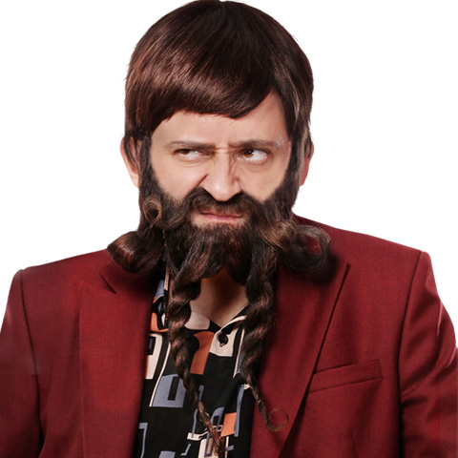

**Dagoberto (Eduardo España):** Poco gente tiene tan mal carácter como Dagoberto. Él es el tipo de persona que se enoja si vuela la mosca, si no, si hace ruido, si no, si es verde o negra, se enoja hasta con la mosca ¿y por qué no? con el resto de los animales. Y aunque tiene pésimo carácter los miembros del Club han aprendido a aceptarlo.

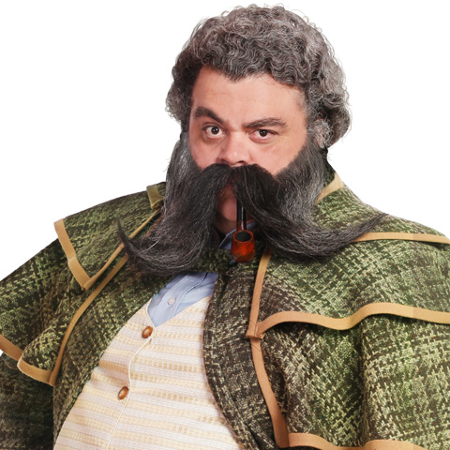**Aquiles (José Montini):** A muchos les impone el físico de Aquiles. Su estatura y voz gruesa provoca terror en más de uno. Sin embargo él no es nada malo, al contrario, es muy generoso y hasta tiene un hospital para cachorros abandonados, en él, siempre que puede adopta gatitos o perros sin hogar.



**Timoteo (Darío Ripoll)**: La timidez de Timoteo es tan grande que lo aplasta como un elefante a una nuez. Sin embargo, una vez que logra vencer a esa coraza de miedo que en ocasiones lo paraliza, es posible descubrir a un hombre inteligente, agradable y con un sentido del humor brillante.



**Narciso (Osvaldo de León):** Se considera como el más atractivo de todos los bigotones, cuida su vestimenta, peinado, pero sobre todo, su bigote. Es él quien lleva los consejos de cuidado de bigotes al club, investiga acerca de los mejor shampoos, acondicionadores, cepillos, peines y tijeras para despuntar mejor el mostacho.

**Bigote Mayordomo (Juán Frese):** Nadie recuerda cómo, ni cuando llegó al club de Los 10,000 bigotes el mayordomo. Al parecer estudió en la más prestigiosa academia de mayordomos ubicada en Oxford, Inglaterra. Entre su impresionante currículum se encuentra haber servido a las casas reales Inglesa, Sueca y Danesa.

**Bigote Macotela (Hugo Macías):** Como nadie se atreve a preguntarle su edad, Bigote Macotela pudiera tener ochenta, noventa, cien o ciento diez años, nadie sabe. Es el más veterano del club, cuentan que él fue de los fundadores, aunque eso tampoco se lo preguntan, y es que es tan sordo que se vuelve un problema platicar con él.

**Bigote Músico (Juan Solo):** Músico, compositor y cantante muy talentoso, que además es multi instrumentista. Su amor por la música coincide con la época en que le salió el bigote, allá por los quince años. Y aunque toca en varios grupos, su grupo favorito es “Los bigotes del ritmo”.

**OTROS PERSONAJES**

**Pepe Guapo (Marco Valdés)**: Muchos piensan que los guapos son tontos, y tal vez haya algunos que cumplan con eso, sin embargo no podría decirse que Pepe Guapo es tonto, aunque tampoco se podría decir que es muy listo. Él tiene una personalidad poco común. Sus consejos suelen ser ambiguos, y en ellos uno es quien debe encontrar el sentido.

**Profesor (Roberto Blandón):** un personaje severo, vive convencido que un ser humano obtiene su genio durante los primeros años de vida, por eso es tan estricto, porque asegura que las mentes de los niños son esponjitas que absorben todos lo que los rodea. Entonces, se afana en inculcarles la mayor cantidad de conocimientos posibles.

**Entrenador (Armando Hernández):** Para él, el cuerpo es nuestro templo y por eso se esfuerza en inculcar en los niños el gusto por el deporte. De joven tuvo una carrera como deportista profesional donde brilló en el atletismo, sin embargo, su gusto por compartir conocimientos lo llevaron a impartir la materia de educación física.

**OTROS NIÑOS**



**Lucy (Adriana Noriega):** Sin duda la niña más bonita de la escuela. Casi todos los niños están enamorados de ella, abiertamente o en secreto. Su correo electrónico recibe unas cinco declaraciones al día y muchas más los fines de semana. Es también la más popular entre las niñas pues casi todas desean ser su amiga.

**Niña fresa 1, 2 y 3:** Se puede hablar de las tres porque van a todas partes juntas, son inseparables e insoportables. Si hubiera que buscar adjetivos que las describieran serían: odiosas, payasas o sangronas. Nadie las tolera y cuando se acercan es como si te atacara un enjambre de abejas asesinas.

**Niños malos 1, 2 y 3:** Liderados por uno de los bullys más crueles que la escuela recuerde, la pandilla de niños malos recorre los pasillos de la escuela imponiendo su ley implacable y sembrando miedo entre los estudiantes más pequeños. Su sola presencia aterroriza alumnos y a uno que otro maestro.

**Joel (Patricio Fernández):** La cabeza de Joel pareciera que sólo tiene espacio para los números. Siempre esta sumando, restando, calculando. Buena parte de sus habilidades las aplica en cuestiones monetarias, de modo que su domingo y regalos de cumpleaños los ocupa en inversiones que le reditúan mucho más dinero.

**Cuco (Leonardo Valdés)**: Por mucho, el niño menos popular del colegio. Es muy orejón, medio tartamudo, usa zapatos ortopédicos y suda demasiado por un problema hormonal. Por si eso fuera poco, siempre esta enfermo pues es alérgico a casi todo. Es tan fácil molestarlo que ya ni los molestones le hacen caso porque los aburre.



**Niña de lentes (Elaine Haro):** Ella tan estudiosa, que a veces ya piensa en la universidad en la que le gustaría estudiar de grande, y eso que apenas tiene ocho años. Por desgracia, ese gusto hacia el estudio no es muy bien visto entre sus compañeros que constantemente la molestan por aplicada.

**Comentarista (Gabriel Ramos)**: Mientras todo el mundo ve al futbol para seguir a su equipo, un jugador favorito o incluso el estilo de un entrenador, comentarista ve los partidos para escuchar a los comentaristas. A él le encantan las narraciones de los partidos, las estudia y desde muy pequeño narra los juegos de sus compañeros.

**Ofelia (Loretta Castro):** Una niña misteriosa que ama el mundo del terror. Ella se toma muy en serio el miedo, para Ofelia lo máximo son las historias de fantasmas, aparecidos, vampiros, hombres lobos, momias y toda la inmensa galería que pueblan su oscura imaginación.